**Педагогический проект для дошкольников 6 – 7 лет.**

**«Книжкина неделя»**

Все мы очень любим различные праздники. Среди всех прочих знаменательных дат особое место занимают даты, связанные с книгами.

5 февраля - Всемирный день читателя

14 февраля - Международный день книгодарения

2 апреля – День детской книги

23 апреля – всемирный день книги

В честь этих праздников с 3 по 10 апреля в нашем детском саду был проведен проект «Книжкина неделя». В нем принимали участие воспитанники второй младшей и подготовительной логопедической группы, родители, педагоги.

В ходе реализации проекта:

- Мы узнали о том, «Как книга появилась на свет», так же организовали выставку «Моя любимая книга».

- Совершили виртуальную экскурсию в библиотеку и вспомнили, что такое библиотека и кто в ней работает, поиграли в сюжетно – ролевую игру «Библиотека».

- Каждый из родителей получил маршрутный лист для экскурсии в библиотеку нашего поселка.

- В «Книжкиной больнице» ремонтировали детские книги.

- Побывав в гостях у малышей, мы захотели сделать подарок своими руками – книжку – самоделку. Малыши были очень рады подаркам.

Дети проявили искреннюю заинтересованность в результатах своего труда, в желании сделать приятное – подарить книгу, сделанную своими руками.

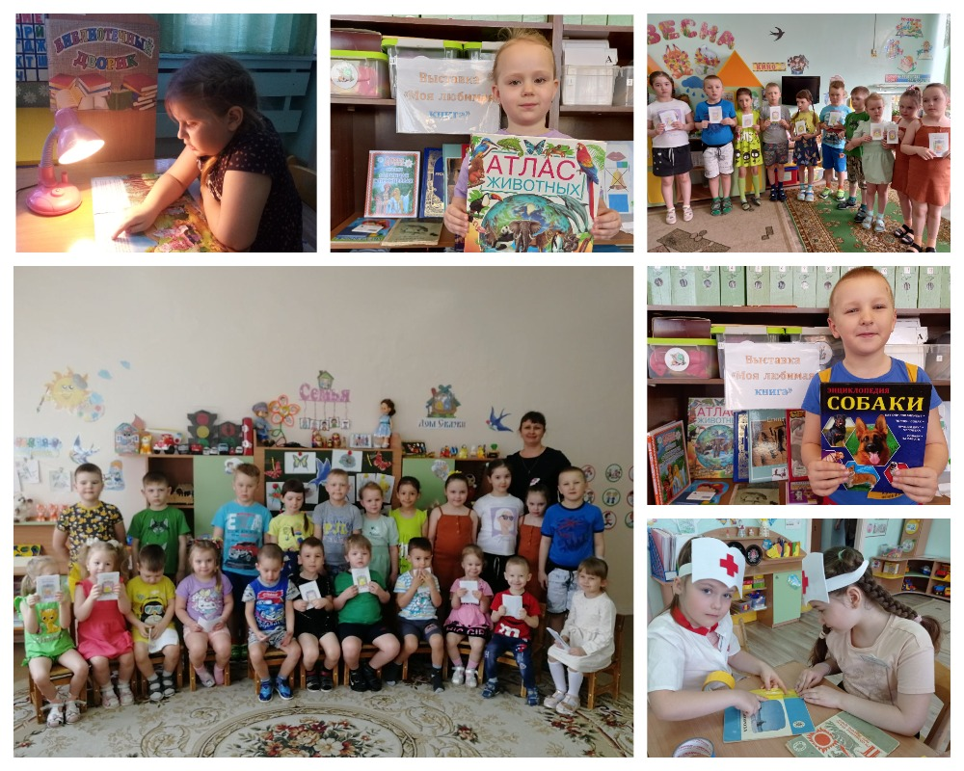

**ПАСПОРТ ПРОЕКТНОЙ РАБОТЫ**

|  |  |
| --- | --- |
| Параметры информации | Содержание информации |
| Название проекта | Книжкина неделя |
| Разработчики проекта | Учитель – логопед Ананьина Н.В. МБДОУ «Металлурговский детский сад № 1 комбинированного вида» |
| Контактный телефон, факс, эл. почта | Телефон (3843) 55-84-49  факс 55-84-49  E-mail: ananinanatalya@mail.ru |
| Целевая группа | Воспитанники подготовительной логопедической групп (15 человек), родители воспитанников, воспитатели. |
| Сфера образовательной деятельности | Речевое развитие |
| Тип проекта | Практико-ориентированный |
| Проект по продолжительности | Краткосрочный (3 апреля 2023 – 10 апреля 2023) |
| Проблема, которую решает проект | Данный проект направлен на приобщение детей подготовительной к чтению книг через игру, знакомство с профессиями, экскурсии и беседы. Ребятам предлагается самими изготовить книгу своими руками, вложить в нее частичку своего тепла, почувствовать себя оформителями и подарить эту книгу детям младшего возраста. |
| Цель проекта | Привитие детям любовь к книге. |
| Задачи проекта | 1. Формировать у детей представление о роли книги в жизни человека.  2. Закрепить представления детей о различных жанрах книг.  3. Актуализировать знания детей о роли библиотек и профессиях, связанных с изготовлением и хранением книг.  4. Воспитывать любовь и бережное отношение к книге. |
| Аннотация | В последнее время во всём мире значительно снизился интерес к книге. У нас, некогда самой читающей нации в мире, чтение перестаёт быть безусловной национальной ценностью. Современный человек активно осваивает аудиовизуальную культуру. Книга постепенно уходит на второй план, чтение перестаёт быть процессом воспитания собственной души, требующим от человека большой работы ума и сердца, переживания, осмысления. Значение хорошей книги в жизни человека сложно переоценить. Она помогает нам разбираться в сложных обстоятельствах жизни, учит нас уважать человека и правильно оценивать самих себя. Чтение развивает интеллект, формирует духовно зрелую, образованную личность. Читающий человек – мыслящий человек. Вот почему так важно прививать детям любовь к книге, начиная с дошкольного возраста. Ведь книга способствует расширению горизонта детского знания о мире, помогает ребёнку усвоить образцы поведения, воплощённые в тех или иных литературных героях, формирует начальные представления о прекрасном. |
| Ожидаемые результаты | знать о значении книги в жизни человека,  - владеть понятием библиотека,  - знать о том, что книгу нужно беречь,  - уметь совместно со взрослыми, а затем и самостоятельно изготовлять книжки-самоделки. |
| Этапы работы над проектом | **Подготовительный**  Продолжительность: 1 неделя  Содержание работы: изучение литературы по теме проекта, беседа с родителями о предстоящей работе  Выход этапа: составление перспективного плана для реализации основного этапа проекта  **Основной**, реализация основных целей и задач проекта  Продолжительность: 5 дней  Содержание работы: реализация проекта «Книжкина неделя»  Выход этапа: Изготовление книжек – самоделок для детей младшей группы  **Заключительный**  Продолжительность: 1 день  Содержание работы: совместное оформление книжек  Выход этапа: вручение книжек – самоделок воспитанникам младшей группы |
| Название продукта проекта | Книжки – самоделки для малышей |
| Список используемой литературы | 1. https://www.prodlenka.org/metodicheskie-razrabotki/191857-proekt-nod-knizhkina-nedelja 2. [www.myshared.ru/slide/1295448/](http://www.myshared.ru/slide/1295448/) 3. https://www.maam.ru/obrazovanie/knizhkina-nedelya |

**Перспективное планирование по реализации основного этапа проекта**

|  |  |  |  |
| --- | --- | --- | --- |
| № | дата | Название и содержание совместной деятельности | участники |
| 1. | 03.04.23 | «Как книга появилась на свет».  Просмотр презентации, беседа  Задача – познакомить детей с историей возникновения книг | Дети, учитель-логопед |
| 2. | 04.04.23 | «Книжкин дом».  Виртуальная экскурсия в библиотеку, беседа, экскурсия в библиотеку младшей группы, маршрутный лист для родителей (экскурсия в библиотеку нашего поселка с семьей Барбоскиных).  Сюжетно-ролевая игра «Библиотека» (логочас)  Задача – закрепить представление детей о библиотеке, о профессиях, связанных с изготовлением и хранением книг. | Дети, учитель – логопед, воспитатели младшей группы |
| 3 | 05.04.23 | «Мои любимые книги»  Выставка «Моя любимая книга»  Сюжетно-ролевая игра «Книжкина больница» (логочас)  Задача - закрепить представления детей о различных жанрах книг, о различных вариантах оформления книг | Дети, учитель-логопед |
| 4. | 06.04.23  07.04.23 | «Книжная мастерская»  Совместное изготовление книжек - самоделок | Дети, учитель-логопед |
| 5. | 10.04.23 | Вручение книжек - самоделок воспитанникам младшей группы | Дети, учитель-логопед, воспитатели младшей группы |